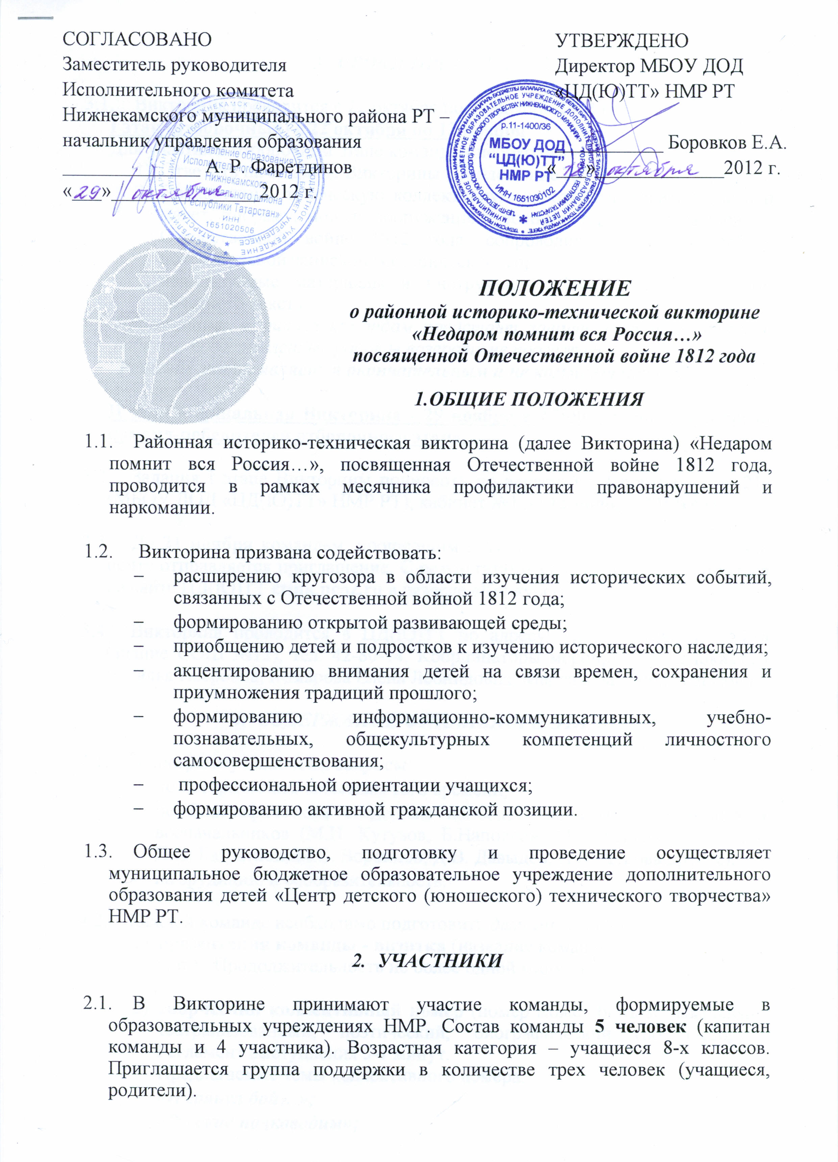

- СРОКИ ПРОВЕДЕНИЯ

Викторина проводится с 30 октября по 6 декабря 2012 года в два этапа:
I этап (отборочный) с 30 октября по 20 ноября
Для участия в отборочном этапе командам необходимо:
- Ответить на вопросы Викторины (Приложение №1)
- Предоставить творческую коллективную работу: изготовить на выбор макет, диораму, модель вооружения и военной техники, посвященной Отечественной войне 1812 года, сопроводив творческую работу пояснительной запиской (историческую справку, порядок изготовления, используемые материалы и инструменты). Не более 2-х страниц печатного текста.
Примечание: в финале командам предстоит защита данной творческой работы, представленные работы возврату не подлежат.
Решение жюри является окончательным и не комментируется.

II этап – финальная Викторина – 6 декабря в 15:00 – проводится среди команд-победителей отборочного этапа.

  - Задания I этапа Викторины приносить по адресу: ул. Спортивная, д. 21а
(МБОУ ДОД «ЦД(Ю)ТТ» НМР РТ), кабинет №1 до 20 ноября
2012года.

  - До 26 ноября командам, прошедшим в финальный этап, по электронной почте отправляется приглашение. С результатами можно также ознакомиться на сайте ЦД(Ю)ТТ cttnk.ucoz.ru в разделе «Конкурсы».

  - Викторина проводится в ЦД(Ю)ТТ по адресу: ул. Спортивная, д. 21а (здание СОШ №12), тел. 42-80-14. Координаторы мероприятия Евдокимова Наталья Петровна, Комарова Елена Леонидовна, Марданова Гузель Раифовна.

- СОДЕРЖАНИЕ ФИНАЛЬНОГО ЭТАПА

  - В программу включены вопросы:
- по историческим событиям того времени;
- по биографическим сведениям наиболее значимых полководцев и военачальников (М.И. Кутузов, Б.Наполеон, М.Б. Барклай де Толли, П.И. Багратион, М.С. Воронцов, Д.В. Давыдов, Н.А. Дурова другие);
- на эрудицию и сообразительность.

  - Каждой команде необходимо подготовить домашнее задание:
- презентация команды - визитка (название команды, девиз, эмблема и т. п.). Продолжительность не более одной минуты;

- творческий коллективный номер (номер может быть музыкальный, театрализованный, поэтический, биографический (по выбору)). Регламент выступления 5-7 минут.
Предлагаемые темы коллективного номера:
- «И грянул бой…»;
- «Русские полководцы»;
- «Святое дело Родине служить»;
- «Геройством и отвагой их жизнь озарена»;
- «Героические страницы России»;
- «Недаром помнит вся Россия…»;
- «Военный совет в Филях»;
- «Лирические этюды» (литературно-музыкальное творчество, связанное с событиями 1812 года: поэзия, романсы, экранизация фильмов).

При подготовке домашнего задания учитывается: оригинальность номера, уровень исполнительского мастерства, творческий подход, выполнение регламента, отражение собственной позиции. (Костюмы и атрибутика)

- Представление творческой работы (смотри пункт 3.1, подпункт 2)

Примечание: домашнее задание оценивается.

- ФИНАНСОВЫЕ УСЛОВИЯ

  - Для частичной компенсации затрат на организацию и проведение мероприятия вносится денежный взнос – 100 рублей с команды-участницы. Форма оплаты безналичная. Оплату произвести до 5 декабря 2012 года в ОАО «АК БАРС» банке.

  - Квитанция об оплате участия в Викторине прилагается (Приложение 2).

- ПОДВЕДЕНИЕ ИТОГОВ

  - Оценку и подведение итогов Викторины осуществляет жюри, в состав которого входят научные сотрудники Комплексного музея города Нижнекамск, методисты Музея образования, специалисты Информационного методического центра, специалисты вузов Нижнекамска, представители СМИ, ведущие педагоги.

  - Победители награждаются грамотами, команды-участницы сертификатами, педагоги благодарственными письмами.

Исполнитель:
Евдокимова Н.П.
42-80-14
Приложение 1

Вопросы к Викторине

- Дата начала Отечественной войны 1812 года?
- Кто командовал русской армией во время Отечественной войны 1812 года?
- Кто победил в Бородинском сражении?
- Кто правил Россией во время Отечественной войны 1812 года?
- Кто воспел Бородинскую битву в одноименном стихотворении?
- Кто был главнокомандующим французской армией во время Отечественной войны 1812 года?
- Кому принадлежит выражение: «Мне запрещено даже произносить слова: перемирие и мир»
- Чем был вызван пожар в Москве?
- После Отечественной войны 1812 года была перестроена Никольская башня Московского кремля. Почему это было сделано?
- Как называли гражданских людей, добровольно воевавших против Наполеона?
- В каком городе закончилась Отечественная война с Наполеоном?
- Где состоялся военной совет, на котором решили оставить Москву?
- О ком Александр I сказал: «Общество желало его назначения, и я его назначил, сам же я умываю руки»?
- По какой дороге армия Наполеона подошла к Москве?
- Какие государства были союзниками России в борьбе с Наполеоном?
- Когда Кутузов М.И. дал генеральное сражение Наполеону?
- Какую басню М.И.Крылов посвятил событиям Отечественной войны 1812 года?
- Какой орден, учрежденный в годы Великой Отечественной войны 1941-45 гг. и сохраненный в наше время, назван именем полководца Отечественной войны 1812 года?
- Какого полководца Отечественной войны 1812 года солдаты называли Орлом?
- В годы Отечественной войны 1812 года с Наполеоном воевали не только мужчины, но и женщины. Как звали женщину, организовавшую партизанский отряд?
- Памятник какому герою отечественной войны 1812 года находится в городе Елабуга?
- Кто из полководцев Отечественной войны 1812 года стал первым в истории полным кавалером прославленного ордена Святого Георгия?
- Взятие какого города было главным пунктом в первоначальных планах Наполеона?
- В честь победы русской армии над французской был воздвигнут памятник из цельной глыбы гранита, который назвали «Александрийский памятник». Где он находится?
- Назовите известного кинорежиссера, снявшего художественный фильм о первой в России женщине-офицере?
Приложение 2

Извещение | Центр детского (юношеского) технического творчества ИНН 1651030102  Р/с 40701810092053000030 Л/с ЛБВ 310740135 в ТОДК МФ РТ  БИК 049205001ГРКЦ НБ РТ Банка России г. Казани  Код дохода 00030201050050000130  Фамилия руководителя________________________________________________  Школа, класс_________________________________________________________
Извещение | Наименование платежа | Сумма
Извещение | Участие в викторине «Недаром помнит вся Россия…»
Извещение | Подпись плательщика
Квитанция | Центр детского (юношеского) технического творчества ИНН 1651030102  Р/с 40701810092053000030 Л/с ЛБВ 310740135 в ТОДК МФ РТ  БИК 049205001ГРКЦ НБ РТ Банка России г. Казани  Код дохода 00030201050050000130  Фамилия руководителя________________________________________________  Школа, класс_________________________________________________________
Квитанция | Наименование платежа |  | Сумма
Квитанция | Участие в викторине «Недаром помнит вся Россия…»
Квитанция | Подпись плательщика

